ANEXA A
LA PROPUNEREA TEHNICĂ
aferentă LOTULUI 1 – ECHIPAMENTE IT&C:

Centralizator produse ofertate:
NR. LOT | DENUMIRE PRODUS | UM | CANTITATE PRODUS | Cod Fișa tehnică
LOT 1 | TELEVIZOARE (DIAGONALA 80CM) | buc | 8 | F.T. 1-01
LOT 1 | MULTIFUNCTIONALA A3 | buc | 1 | F.T. 1-02
LOT 1 | VIDEOPROIECTOR | buc | 1 | F.T. 1-03
LOT 1 | LAPTOP | buc | 2 | F.T. 1-04
LOT 1 | IMPRIMANTA A4 COLOR | buc | 1 | F.T. 1-05

FIȘĂ TEHNICĂ nr. 1- 01

Denumire produs: TELEVIZOARE (DIAGONALA 80CM)
Număr bucăți: 8 buc
SPECIFICAȚII TEHNICE | DETALIILE AFERENTE PRODUSULUI OFERTAT  (se vor introduce informații detaliate referitor la: Denumire produs ofertat, producător, locul de fabricație si specificațiile deținute de produsul ofertat, în corelare cu specificațiile tehnice solicitate)
1 | 2
Caracteristici:
• televizor LED Smart • ecran cu diagonală de 80 cm pentru vizionare confortabilă
• funcții Smart TV pentru acces la aplicații de streaming
• compatibil cu platforme video

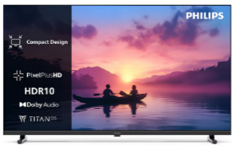
Specificații tehnice:
• rezoluție: minimum 1366 × 768
• sistem de operare: VIDAA
• interfață: 2 × HDMI
• tuner digital integrat: DVB-C
• tehnologii audio: Dolby Digital Plus
• sistem audio: 2 × 12 W
Dimensiuni:
• diagonală display: 80 cm
Notă: Dimensiunile pot avea o marjă de +/- 5 %
Fotografie cu titlul de prezentare (rol orientativ ce nu impune obligații de respectare a designului)
FIȘĂ TEHNICĂ nr. 1 – 02
Denumire produs: MULTIFUNCTIONALA A3
Număr bucăți: 1 buc
SPECIFICAȚII TEHNICE | DETALIILE AFERENTE PRODUSULUI OFERTAT  (se vor introduce informații detaliate referitor la: Denumire produs ofertat, producător, locul de fabricație si specificațiile deținute de produsul ofertat, în corelare cu specificațiile tehnice solicitate)
1 | 2
Caracteristici:
• echipament multifuncțional laser color
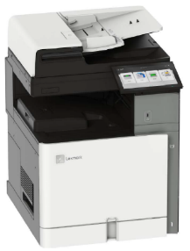
• suport pentru formate de hârtie de la A6 până la A3
Specificații tehnice:
• funcții: imprimare / copiere / scanare
• memorie sistem: minim 4 GB
• interfață: Ethernet 10/100/1000 Base-T, USB 2.0
• rezoluție imprimare: minimum 1200 × 1200 dpi
• viteză imprimare/copiere A4 (mono/color):
minimum 20 / 20 pagini/minut
• duplex automat: da
• grosime hârtie suportată: 60 – 256 g/m²
• volum lunar recomandat: minim 100.000 pagini
• capacitate tăvi hârtie: minim 2 × 500 coli (format A3–A6)
Dimensiuni:
• dimensiuni maximum 70 x 70 x 120 cm
Notă: Dimensiunile pot avea o marjă de +/- 5 %
Fotografie cu titlul de prezentare (rol orientativ ce nu impune obligații de respectare a designului)
FIȘĂ TEHNICĂ nr. 1 – 03
Denumire produs: VIDEOPROIECTOR

Număr bucăți: 1 buc
SPECIFICAȚII TEHNICE | DETALIILE AFERENTE PRODUSULUI OFERTAT  (se vor introduce informații detaliate referitor la: Denumire produs ofertat, producător, locul de fabricație si specificațiile deținute de produsul ofertat, în corelare cu specificațiile tehnice solicitate)
1 | 2
Caracteristici:
• tehnologie DLP pentru imagini clare și contrast ridicat
• format imagine 4:3,
• culoare: negru
• sistem proiecție: tehnologie DLP
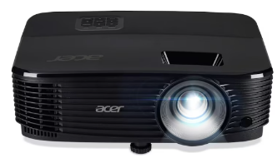
Specificații tehnice:
• tip produs: videoproiector
• tip proiecție: SVGA
• rezoluție imagine: minimum 800 × 600
• luminozitate: minimum 4500 lm
• interfață: 1 × HDMI
• porturi video: 1 × VGA In, 1 × VGA Out
• putere lampă: 210 W
• consum energie: maximum 300 W
• greutate: max. 2,5 kg
Fotografie cu titlul de prezentare (rol orientativ ce nu impune obligații de respectare a designului)
FIȘĂ TEHNICĂ nr. 1 – 04

Denumire produs: LAPTOP
Număr bucăți: 2 buc

SPECIFICAȚII TEHNICE | DETALIILE AFERENTE PRODUSULUI OFERTAT  (se vor introduce informații detaliate referitor la: Denumire produs ofertat, producător, locul de fabricație si specificațiile deținute de produsul ofertat, în corelare cu specificațiile tehnice solicitate)
1 | 2
Caracteristici:
• echipat cu procesor Intel® Core™ i5
• grafică integrată Intel® Iris™ Xe pentru aplicații multimedia
• display Full HD cu finisaj Anti-Glare
• cameră web HD
• sistem audio cu difuzoare stereo și microfon integrat
• sistem de operare Windows 11 Pro
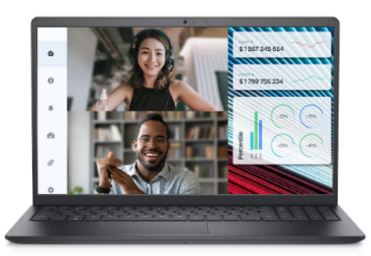
Specificații tehnice:
• tip produs: laptop
• producător procesor: Intel®
• tip procesor: minimum Core™ i5-1334U
• număr nuclee: 10
• frecvență Turbo Boost: până la 4,6 GHz
• procesor grafic integrat: Intel® Iris™ Xe Graphics
• capacitate memorie RAM: 16 GB DDR5
• stocare: minimum SSD 1 TB
• interfață SSD:
• tip placă video: integrată
• cameră web: HD
• audio: difuzoare stereo, microfon
• putere difuzoare: 4 W
• porturi minimum:
• 1 × USB 2.0
• 1 × USB 3.2 Type A/C Gen 1
• 1 × HDMI
• 1 × RJ-45
• 1 × Audio Out/Microfon
• cititor carduri SD
• rețea: 10/100/1000 Ethernet, Wireless 802.11 ac, Bluetooth 5.0
• sistem de operare: Windows 11 Pro
Dimensiuni:
• diagonală display: 15,6 inch
Notă: Dimensiunile pot avea o marjă de +/- 5 %
Fotografie cu titlul de prezentare (rol orientativ ce nu impune obligații de respectare a designului)

FIȘĂ TEHNICĂ nr. 1 - 05

Denumire produs: IMPRIMANTA A4 COLOR
Număr bucăți: 1 buc

SPECIFICAȚII TEHNICE | DETALIILE AFERENTE PRODUSULUI OFERTAT  (se vor introduce informații detaliate referitor la: Denumire produs ofertat, producător, locul de fabricație si specificațiile deținute de produsul ofertat, în corelare cu specificațiile tehnice solicitate)
1 | 2
Caracteristici:
• imprimantă laser color
• funcție de imprimare față-verso automată (duplex)
• conectivitate multiplă: rețea, USB și wireless
• afișaj LCD LED
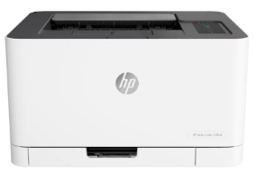
Specificații tehnice:
• tip produs: imprimantă laser color
• format hârtie: A4
• viteză printare monocrom/color: minimum 20/20 pagini/minut
• rezoluție printare: minimum 600 × 600 dpi
• duplex automat: da
• capacitate tavă intrare: minimum 250 coli
• capacitate tavă ieșire: minimum 100 coli
• frecvență procesor: 1,2 GHz
• memorie: 256 MB
Fotografie cu titlul de prezentare (rol orientativ ce nu impune obligații de respectare a designului)
Specificațiile tehnice din fișele tehnice de mai sus sunt minimale și obligatorii pentru ofertanți. Caracteristicile tehnice enumerate în prezenta fișă tehnică sunt cerințele și performanțele minimale solicitate, iar neîndeplinirea lor pot atrage excluderea ofertantului din procedura.
In Coloana 2 din fișele tehnice ofertanții vor indica specificațiile deținute de produsul ofertat, în corelare cu specificațiile tehnice cerute în Anexele la Caietul de sarcini.
Ofertant: …………………………….
Data: …………………………….
Semnătura autorizată: …………………………….

